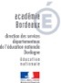

Module Beebot Cycle 1

Auteurs : Olivier Gagnac (CP Sciences) , Odile Mangiarotta et Marie-José Lachaud (P.E. École Bout des Vergnes à Bergerac)

Ce document est distribué sous licence libre Creative Commons CC-BY.

Intentions pédagogiques

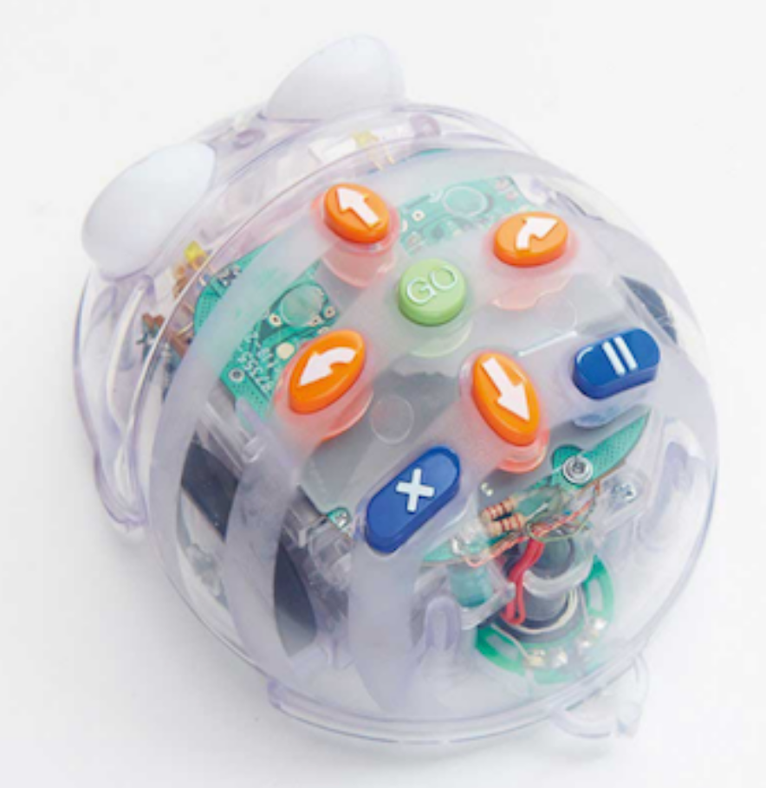
L’initiation à l’algorithmique apparaît dans les programmes dès l’école maternelle. Pour autant, si Beebot ou Bluebot, petits automates, permettent des activités de découverte du codage, dès la moyenne section, nous verrons qu’il s’agit ici de proposer des activités qui vont bien au-delà de cet objectif. En jouant les élèves vont spontanément mobiliser le langage, construire des outils pour structurer leur pensée afin de résoudre des problèmes, faire l’expérience de l’espace et de sa représentation, …

Ces automates se programment à partir du panneau de touches situées sur leur dos, et ne nécessitent pas d’ordinateur.
Les touches (instructions) : avancer, reculer (le pas est fixé à 15 cm), pivoter de 90° à droite, à gauche, faire une pause dans le programme, démarrer, effacer tout.

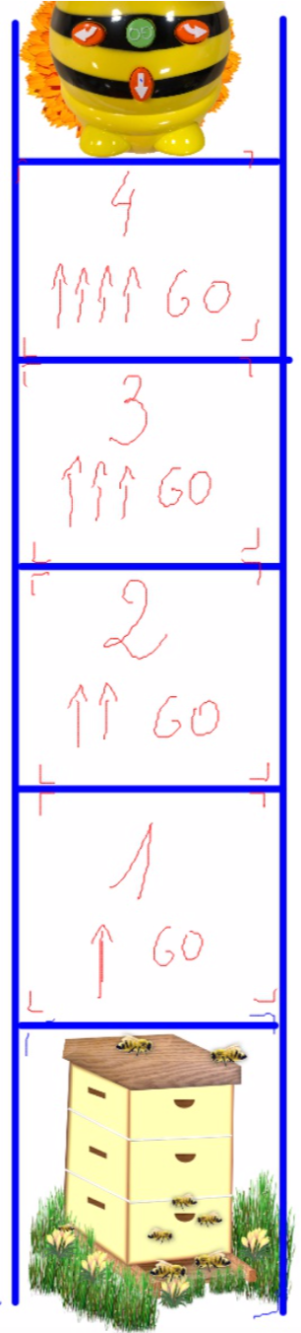
Il s’agira dans un premier temps d’explorer un objet technique nouveau et d’en découvrir le fonctionnement. Si les élèves deviennent rapidement capables de l’allumer et de le faire se déplacer, la difficulté réside dans la compréhension de la logique d’utilisation des boutons pour réussir à faire correspondre l’algorithme avec l’intention de programmation.

On peut passer à la programmation sur des environnements type tapis que l’on trouve dans le commerce, ou quadrillages fabriqués.
Une autre option, présentée en annexe (fin du module), consiste à utiliser Beebot pour travailler sur la notion d’unité en mathématiques en utilisant le pas de l’automate, un déplacement vers l’avant correspondant à 15 cm, correspondant à une unité dans la situation. L’utilisation de cartes de 15cm de côté, symbolisant une ruche d’un côté et une fleur de l’autre, permet d’engager un travail de graduation d’une bande de papier, sur laquelle, pour chaque case matérialisée, les élèves vont noter à quel nombre de déplacements elle correspond ainsi que le programme de déplacement qui permet d’y accéder.

La partie suivante va consister à s’entraîner à programmer des déplacements en ligne droite, sur la bande graduée, en déplaçant la fleur.
Une nouvelle situation problème va consister à programmer un aller-retour de la ruche à la fleur, sans utiliser la marche arrière. Il s’agira alors de s’appuyer sur les repères construits pour s’orienter dans l’espace et coder les déplacements.

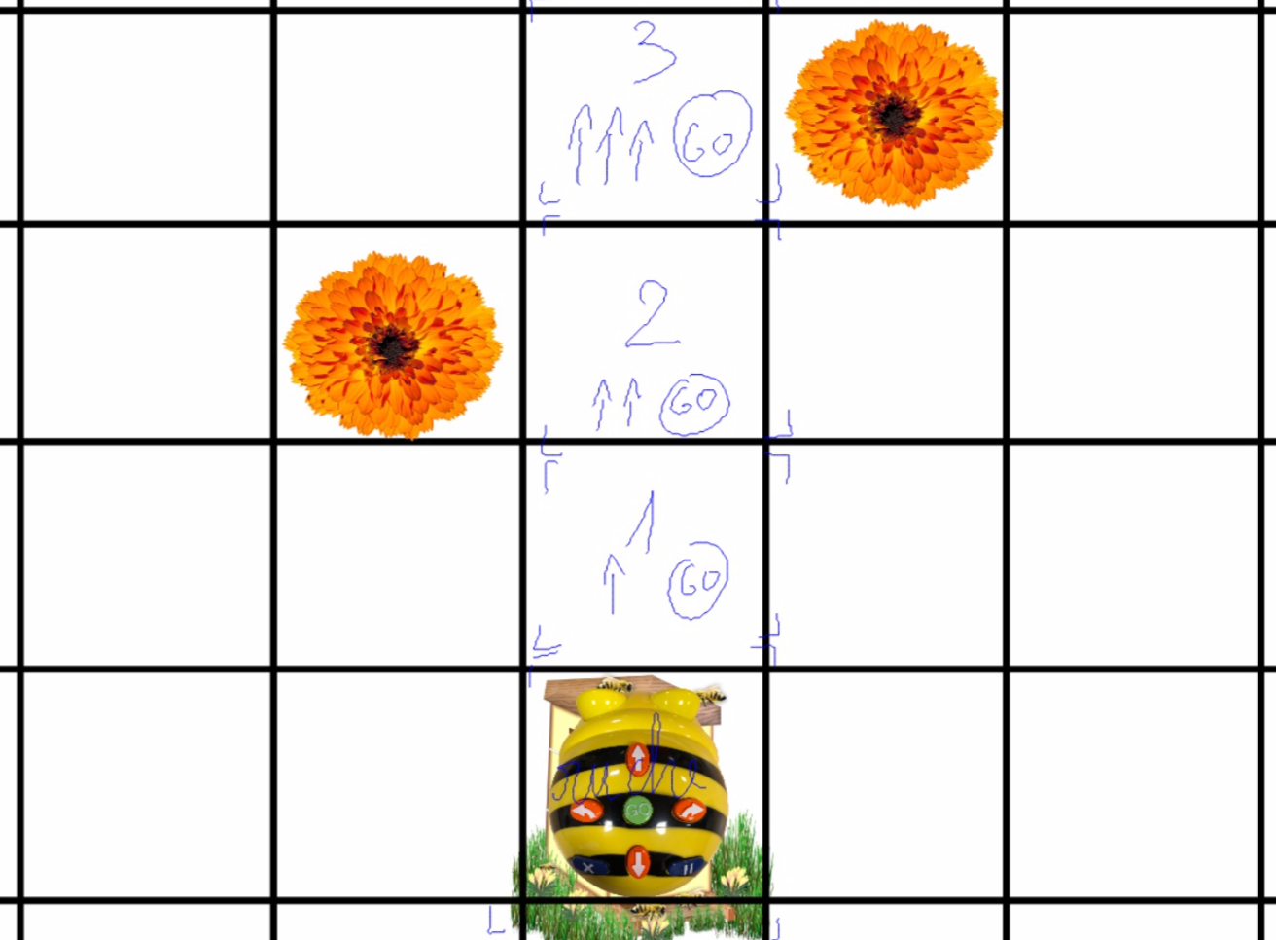
Enfin, on passera de la bande graduée au quadrillage en étendant les repères construits de la bande graduée. Le codage écrit des déplacements devient alors nécessaire, le langage utilisé dans un premier temps reprend le système de codage utilisé sur les bandes graduées puis les cartes proposées en annexe. Les algorithmes deviennent de plus en plus longs, l’utilisation des cartes permet d’anticiper, d’analyser les erreurs de programme et de les corriger.

Ce que disent les programmes

L’école maternelle, une école qui s’adapte aux jeunes enfants et qui organise des modalités spécifiques d’apprentissage :
- Apprendre en jouant, le jeu favorise la richesse des expériences vécues par les enfants dans l'ensemble des classes de l’école maternelle et alimente tous les domaines d’apprentissages. Il permet aux enfants d’exercer leur autonomie, d‘agir sur le réel,…
- Apprendre en réfléchissant et en résolvant des problèmes, pour provoquer la réflexion des enfants, l’enseignant les met face à des problèmes à leur portée. Quels que soient le domaine d’apprentissage et le moment de vie de classe, il cible des situations, pose des questions ouvertes, …
- Apprendre en s’exerçant, Les apprentissages des jeunes enfants s’inscrivent dans un temps long et leurs progrès sont rarement linéaires. Ils nécessitent souvent un temps d’appropriation qui peut passer soit par la reprise de processus connus, soit par de nouvelles situations. Leur stabilisation nécessite de nombreuses répétitions dans des conditions variées, …
- Apprendre en se remémorant et en mémorisant, les opérations mentales de mémorisation chez les jeunes enfants ne sont pas volontaires. Chez les plus jeunes, elles dépendent de l’aspect émotionnel des situations et du vécu d’évènements répétitifs qu’un adulte a nommés et commentés…
- Domaine 1: Mobiliser le langage dans toutes ses dimensions
Le mot « langage » désigne un ensemble d’activités mises en œuvre par un individu lorsqu’il parle, écoute, réfléchit, essaie de comprendre et, progressivement, lit et écrit. L’école maternelle permet à tous les enfants de mettre en œuvre ces activités en mobilisant simultanément les deux composantes du langage :
‐ le langage oral : utilisé dans les interactions, en production et en réception, il permet aux enfants de communiquer, de comprendre, d’apprendre et de réfléchir. C’est le moyen de découvrir les caractéristiques de la langue française et d’écouter d’autres langues parlées.
‐ le langage écrit : présenté aux enfants progressivement jusqu’à ce qu’ils commencent à l’utiliser, il les habitue à une forme de communication dont ils découvriront les spécificités et le rôle pour garder trace, réfléchir, anticiper, s’adresser à un destinataire absent. Il prépare les enfants à l’apprentissage de l’écrire-lire au cycle 2.
- Domaine 4 : Construire les premiers outils pour structurer sa pensée
4.1. Découvrir les nombres et leurs utilisations
Depuis leur naissance, les enfants ont une intuition des grandeurs qui leur permet de comparer et d’évaluer de manière approximative les longueurs (les tailles), les volumes, mais aussi les collections d’objets divers (« il y en a beaucoup », « pas beaucoup »…). L’école maternelle doit conduire progressivement chacun à comprendre que les nombres permettent à la fois d’exprimer des quantités (usage cardinal) et d’exprimer un rang ou un positionnement dans une liste (usage ordinal).
Utiliser le nombre pour désigner un rang, une position
Le nombre permet également de conserver la mémoire du rang d’un élément dans une collection organisée. Pour garder en mémoire le rang et la position des objets (troisième perle, cinquième cerceau), les enfants doivent définir un sens de lecture, un sens de parcours, c’est-à-dire donner un ordre.
Attendus de fin de cycle:
Utiliser les nombres
- Utiliser le nombre pour exprimer la position d’un objet ou d’une personne dans un jeu, dans une situation organisée, sur un rang ou pour comparer des positions.
- Mobiliser des symboles analogiques, verbaux ou écrits, conventionnels ou non conventionnels pour communiquer des informations orales et écrites sur une quantité.
Étudier les nombres
- Avoir compris que tout nombre s’obtient en ajoutant un au nombre précédent et que cela correspond à l’ajout d’une unité à la quantité précédente.

4.2. Explorer des formes, des grandeurs, des suites organisées
Très tôt, les jeunes enfants discernent intuitivement des formes (carré, triangle...) et des grandeurs (longueur, contenance, masse, aire…). À l’école maternelle, ils construisent des connaissances et des repères sur quelques formes et grandeurs.
Dès la petite section, les enfants sont invités à organiser des suites d’objets en fonction de critères de formes et de couleurs ; les premiers algorithmes qui leur sont proposés sont simples. Dans les années suivantes, progressivement, ils sont amenés à reconnaître un rythme dans une suite organisée et à continuer cette suite, à inventer des « rythmes » de plus en plus compliqués, à compléter des manques dans une suite organisée.
Attendus de fin de cycle:
- Reproduire, dessiner des formes planes.
- Identifier le principe d’organisation d’un algorithme et poursuivre son application.

- Domaine 5 : Explorer le monde

L’espace
Faire l’expérience de l’espace (connaissances liées aux déplacements, distances et repères spatiaux élaborés par les enfants dans leurs activités)
Représenter l’espace (effectuer et restituer des déplacements à partir de consignes orales et mémorisées, représentations diverses, coder des déplacements ou des représentations spatiales)

Attendus de fin de cycle :
- Situer des objets par rapport à soi, entre eux, par rapport à des objets repères.
- Se situer par rapport à d'autres, par rapport à des objets repères.
- Dans un environnement bien connu, réaliser un trajet, un parcours à partir de sa représentation (dessin ou codage).
- Élaborer des premiers essais de représentation plane, communicables (construction d'un code commun).
- Orienter et utiliser correctement une feuille de papier, un livre ou un autre support d'écrit, en fonction de consignes, d'un but ou d'un projet précis.
- Utiliser des marqueurs spatiaux adaptés (devant, derrière, droite, gauche, dessus, dessous...) dans des récits, descriptions ou explications.

Explorer le monde du vivant, des objets et de la matière
Utiliser, fabriquer, manipuler des objets
L'utilisation d'instruments, d’objets variés, d’outils conduit les enfants à développer une série d’habiletés, à manipuler et à découvrir leurs usages. De la petite à la grande section, les enfants apprennent à relier une action ou le choix d’un outil à l’effet qu’ils veulent obtenir…

Attendus de fin de cycle :
- Utiliser des objets numériques

Le module « Beebot »

1 Découvrir beebot

Exploration libre : Découverte de la beebot temps d’accueil par petits groupes sur la semaine (ou après le temps de repos l’après-midi, voire lors d’un temps d’atelier dans un coin jeu aménagé spécifiquement)
L’enseignant.e accorde une attention particulière sur ce qui se passe dans ce moment en terme de manipulations et d’interactions langagières (prise de note). Il est souhaitable que ce temps d’exploration ne dépasse pas une semaine afin de ne pas trop différer les premiers temps de focalisation.

1 beebot par élève. 20 min
Travail au sol dans une zone délimitée, sans autre objet.
Les consignes se limitent au respect des règles de vie de classe et au respect du matériel : attention, les élèves ont tendance à vouloir faire rouler la bluebot sans l’avoir allumée. Il vaut mieux éviter de trop forcer les moteurs…

Vidéo 1a : les élèves découvrent Bluebot, ils ne cherchent pas à l’allumer spontanément, jusqu’à ce qu’une élève pose la question : « comment on l’allume ? ». Si cette question n’arrive pas rapidement, il faut que la maîtresse la pose afin d’éviter de trop forcer les moteurs…
Les premières interactions langagières se produisent autour de la découverte du fonctionnement de Blue-bot.

https://www.youtube.com/watch?v=a4BW7C-eca4&t=2s

Vidéo 1b : Les élèves cherchent à faire interagir les Blue-bot entre elles. Ils organisent l’espace, c’est un début d’utilisation avec une intention, mais l’utilisation des boutons du dessus n’est pas maîtrisée, les élèves sont obligés de guider les déplacements en manipulant la bluebot.

https://www.youtube.com/watch?v=p-bMbyZ93W4

2 Comment fonctionne Beebot ?

Familiarisation pratique : sur un temps de classe, en atelier, élaboration des premières démarches.
Objectif : que peut-on faire avec ? comment il marche ?

Donner le nom de l’objet. A partir des manipulations repérées sur la phase d’exploration libre, l’enseignant.e demander à des élèves (1 élève moteur par groupe) de montrer ce qu’on peut faire avec ce robot/ce qu’ils ont réussi à faire et demander aux autres élèves de « refaire comme ».
L’enseignant.e invite les élèves à échanger sur leurs réussites et difficultés. Attirer l’attention des élèves sur la touche « reset ». L’enseignant.e intègre petit à petit les boutons de la Blue-Bot sous forme de cartes, élabore une trace « mode d’emploi de blue-bot. (document n°1)

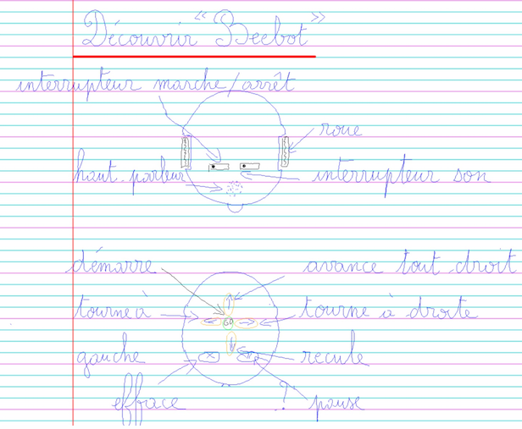
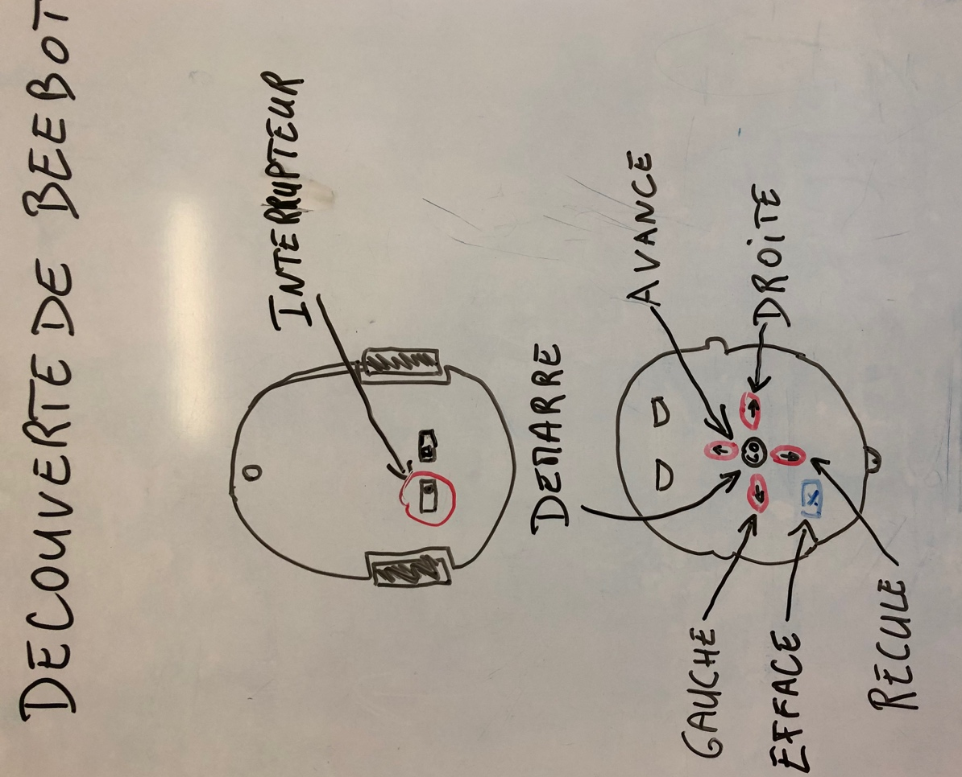

Vidéo 2 : après un rappel en commun des premières découvertes, les élèvent utilisent Blue-bot sans autre consigne. On constate qu’ils commencent à programmer en comptant le nombre de déplacement au fur et à mesure de leur programmation…
Si on veut avoir une concordance entre le programme et sa réalisation, il faut vider la mémoire à chaque fois en utilisant la croix.

https://www.youtube.com/watch?v=K7purHXkhvM

Légende la photo 1 à l’aide des mots suivants : haut-parleur / roue /
interrupteur marche arrêt / interrupteur son
Document 1 : Découvrir un objet technique, Beebot

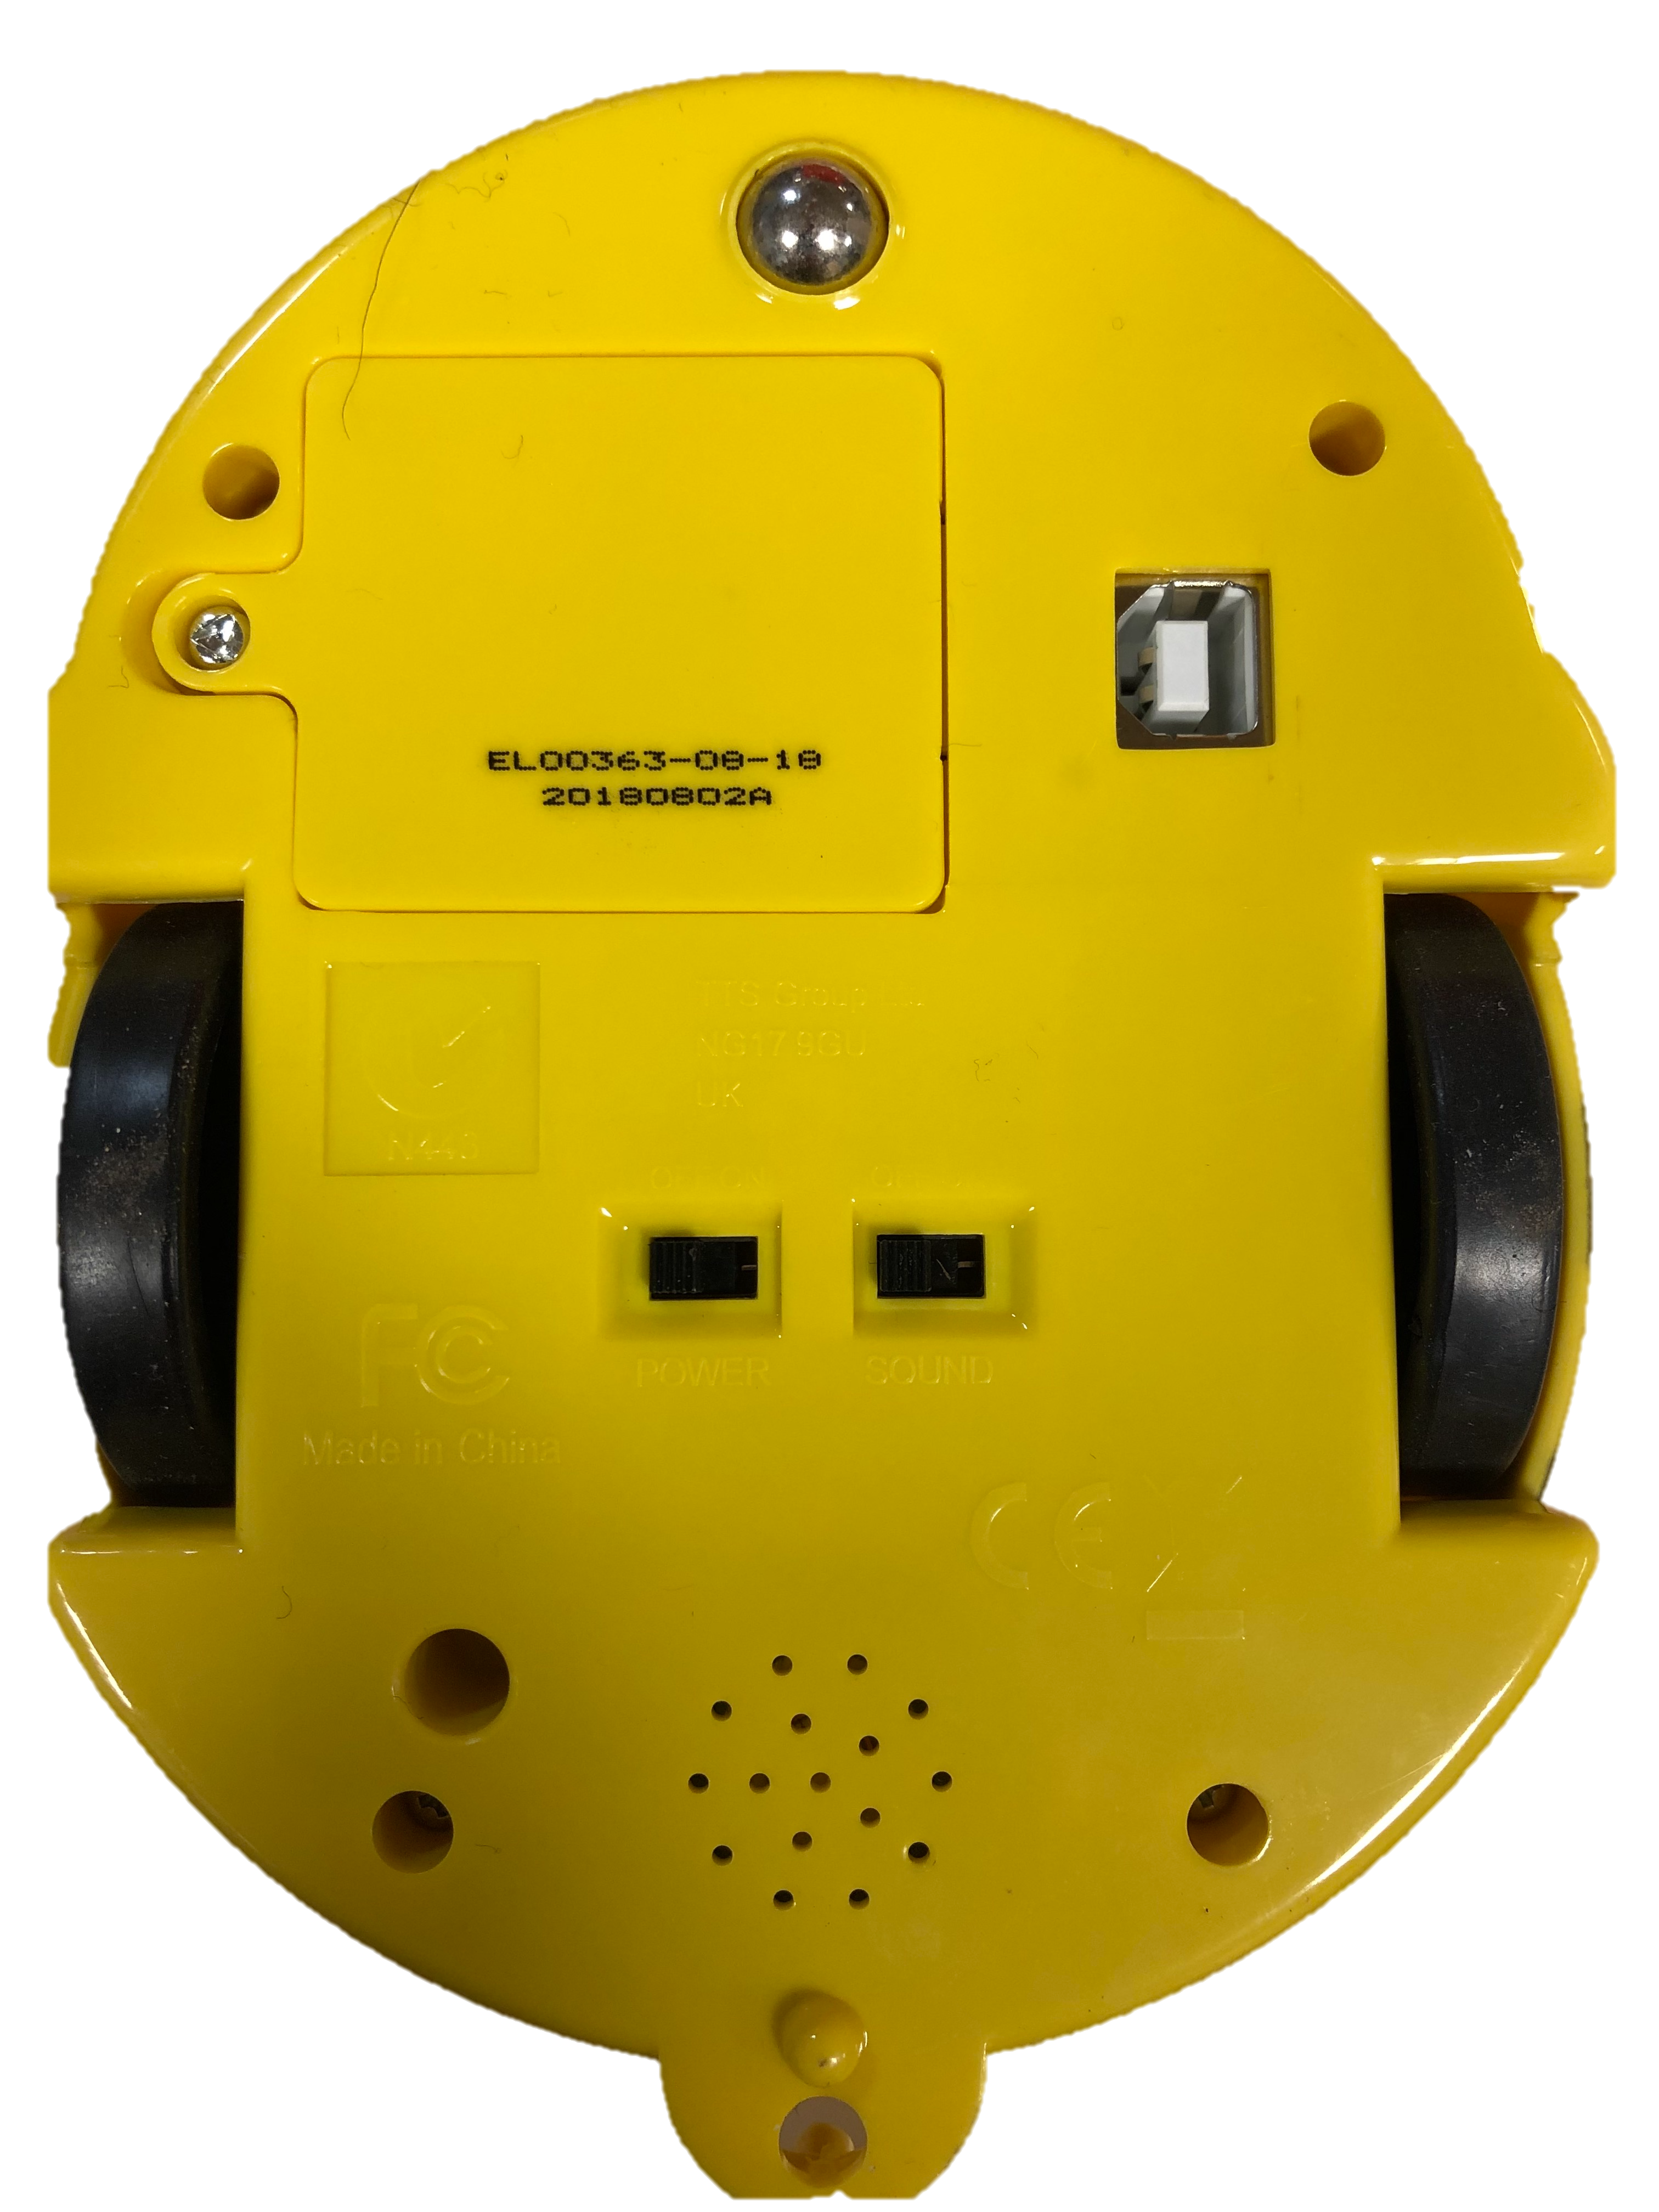
Photo 1 : Vue de dessous

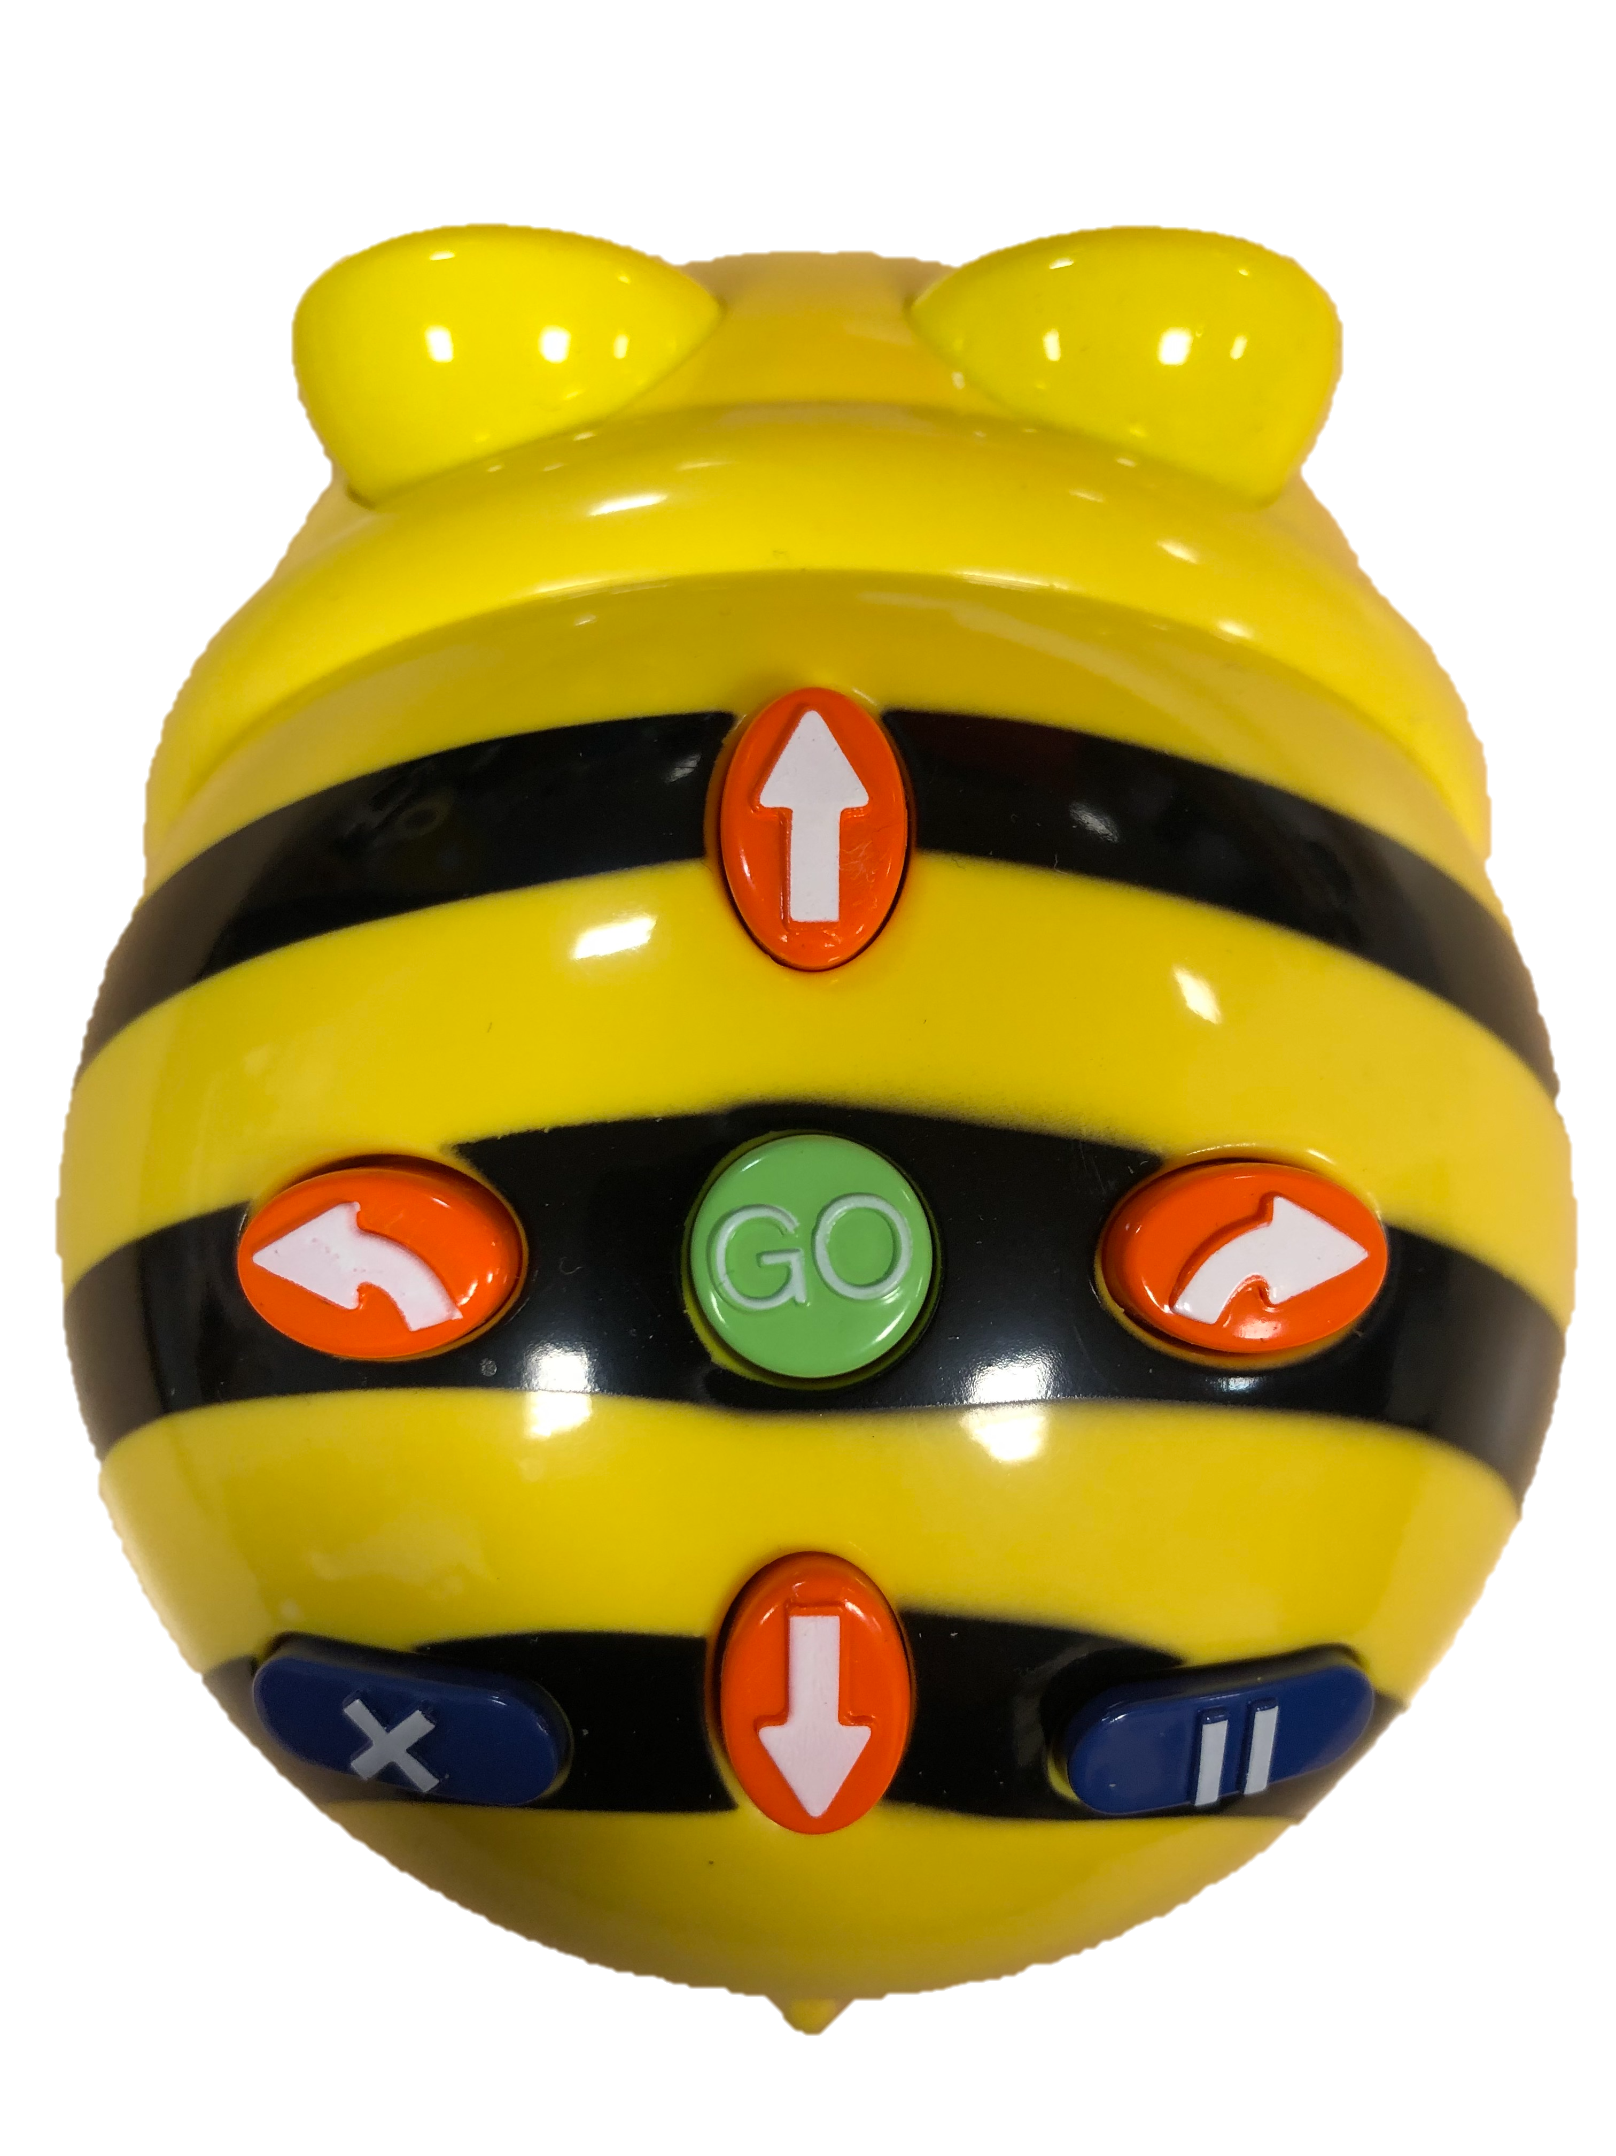
Légende la photo 2 à l’aide des mots suivants : avance / pivote à gauche / pivote à droite / recule / démarre / efface / pause /
Photo 2 : Vue de dessus

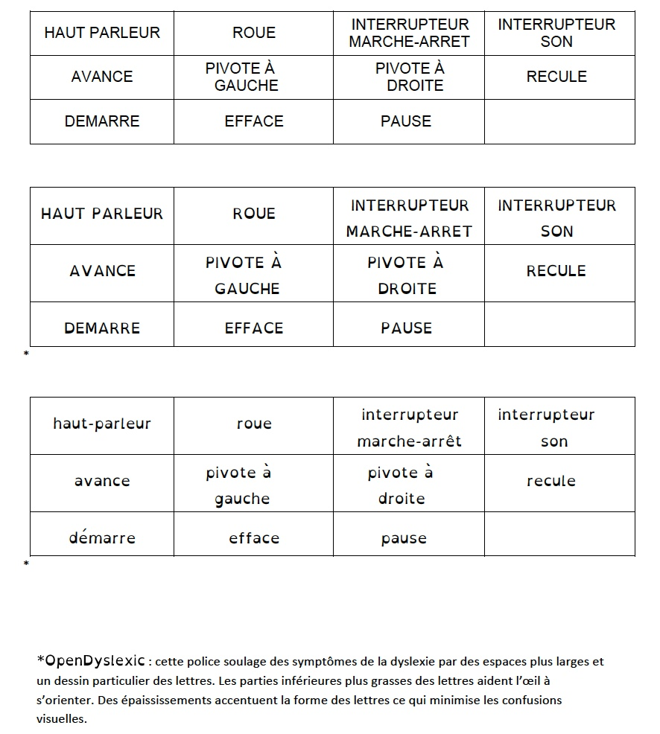
Document 1 : Étiquettes mots
3 Exploration avec matériel complémentaire : ajouter dans la zone d’exploration des flash cards de fleurs, de ruche (Annexe 2).
1 beebot pour 2 élèves.
Pas de consigne particulière, attirer leur attention sur le fait que les abeilles habitent dans des ruches et butinent sur les fleurs, s’entraîner, se familiariser avec les différentes fonctionnalités.

Vidéo 3a : les élèvent programment. On passe assez vite à la programmation de l’aller-retour. Léon imagine la solution marche avant et marche arrière. On introduit le demi-tour en lui faisant vivre le déplacement comme s’il était le robot.
Le vocabulaire du déplacement a été introduit dans une séance intermédiaire de production d’écrit (schéma légendé du dos de Blue-bot avec tous les boutons, document 1)

https://www.youtube.com/watch?v=O4klLh4Rq2M

Vidéo 3b : Les élèves programment. On leur fait vivre en groupe le déplacement que doit faire Blue-bot pour l’aller-retour.
Un début de différenciation s’opère avec l’utilisation du quadrillage pour un groupe en avance, avec lequel on va jusqu’à écrire au tableau le programme du déplacement. Cet écrit représente la mémoire de l’intégralité du programme. On peut introduire à ce moment-là les flash cards (Annexes 3, 4 et 5) qui seront utilisées par la suite afin de coder les déplacements pour :
- avoir la possibilité d’ajuster en cas d’erreur de conception du programme
- garder la mémoire de programmes de plus en plus complexes
Envisager des exercices avec des consignes différentes pour différencier : trajet en ligne aller-retour simple, trajet défini à refaire et où on demande où on se retrouve, trajet avec contraintes (nombre de carte à mettre, …), trajet tracé sur quadrillage et retrouver les étiquettes, réfléchir à une autocorrection possible pour aller vers l’autonomie.

https://www.youtube.com/watch?v=zrRNACqE99g

4 Lexique (optionnel)
On peut a border la question du lexique lié au déplacement peut se faire au cours d’une séance d’ EPS : « agir, s ‘exprimer, comprendre, à travers l’activité physique ».
1er temps : Jacques (l’enseignant.e) a dit avance d’un pas, pivote à droite, …. Les élèves font le robot.
Découverte des mouvements de la Beebot avec le corps, tout en travaillant en
parallèle le lexique spécifique (il est important de veiller à utiliser un vocabulaire précis et commun tout au long des séances menées).
Les élèves doivent bien oraliser leurs actions pour renforcer l’acquisition du lexique « avancer », « reculer », « pivoter à droite », « pivoter à gauche ».
Cela permettra d’éviter l’utilisation de termes comme « monter », « tout droit »…
Pour se familiariser avec les cartes, présenter les cartes « avance », « recule », « pivote à droite » et « pivote à gauche » ( Annexes 3, 5 et 5) en grand format dès qu’elles sont utilisées par les élèves.
2ème temps : Un élève commande les “élèves-robots”. Il crée un algorithme à l’aide des flash cards puis donne les instructions aux élèves robots. Cela permet ensuite un transfert lors du travail avec la Beebot.)

5 Découvrir Beebot en tant qu’objet numérique

Familiarisation pratique
En atelier :
Objectif : Programmer un déplacement en ligne droite. Codage/Algorithme
Situation-problème : comment amener la Beebot sur la fleur ?
Premiers déplacements : sur une ligne
Le défi est adapté en fonction des connaissances numériques des élèves (différenciation en fonction de la connaissance des nombres et la gestion des intervalles).
● La touche “Efface”
L’utilisation et l’importance de la touche efface dans la programmation de l’objet.
● La touche “Tourne ou pivote”.
La touche Tourne nécessite une attention particulière: la Beebot s’oriente vers la droite ou vers la gauche en restant sur place sans changer de case.
Quel que soit le choix sur d’utilisation du terme TOURNE ou PIVOTE, il faut insister sur le fait que cette action n’implique pas de déplacement avec changement de case.

6 Programmer un déplacement sur un quadrillage

Familiarisation pratique
En atelier :

Codage/Décodage/Algorithme
La séance se déroule en utilisant les cartes (Annexes 3, 4 et 5).
L’élève montre le chemin que doit prendre Beebot avec son doigt, il pivote dans la case. Il s’agit ici d’anticiper les déplacements à coder. Les élèves préparent avec les cartes les déplacements de la Beebot.
Vidéo 6 : Découverte et utilisation des cartes « action » pour garder la mémoire du déplacement et jeu du robot sur le quadrillage dans la cour.
https://www.youtube.com/watch?v=g2grs8ZfCAA

7 Codage/décodage des algorithmes produits et entraînement

Programmer sur un quadrillage
Codage, décodage

Vidéo 7a : Avec les MS, programmation de déplacement sur ligne quadrillée.

https://www.youtube.com/watch?v=YELR2Ku8EX0

Vidéo 7b : Avec les GS, programmation sur quadrillage.

https://www.youtube.com/watch?v=oXLRddnaY1c

8 S’entraîner à programmer sur un quadrillage
Codage/défis jeu/exercices (document 2)

Vidéo 8a:

https://www.youtube.com/watch?v=lBgL49Y0Yhc

Vidéo 8b:

https://www.youtube.com/watch?v=4RwSHqU4ga4

Document 2 : Exercice de décodage d’un programme de Blue-Bot

Quel chemin emprunte Blue-Bot pour aller jusqu’à la fleur ?

Trace-le sur le quadrillage.

Document 2 : Exercice de codage d’un programme de Blue-Bot

Quel est le programme qui permet à Blue-Bot de suivre ce chemin pour aller jusqu’à la fleur ?

Écris le programme :

Annexe 1 : Étalonner un déplacement de BEEBOT et le coder

Étalonner et programmer l’aller

1 beebot pour 2 élèves. 20 min
Travail au sol, avec 2 flashcards (ruche et fleur), sur une bande de papier (feuilles A3 scotchées entre elles ou feuille de paperboard).
Consigne : vous allez programmer Beebot pour aller de la ruche à la fleur en une seule fois. À quelle distance de la ruche doit-on placer la fleur pour arriver exactement dessus si on appuie 1 fois, 2 fois, 3 fois, … sur la flèche « avance » ?
Comment se rappeler des mesures effectuées ? (Graduer et coder).

Les élèves matérialisent l’emplacement de la ruche et commencent à programmer BeeBot pour qu’elle aille jusqu’à la fleur en fonction du nombre de déplacements programmés. Ils notent au fur et à mesure le programme qui permet d’atteindre la fleur ex. : X GO. L’emplacement de la fleur est matérialisé au feutre sur la bande de papier grâce au dessin du contour de la carte.

Programmer l’aller-retour ruche/fleur/ruche.
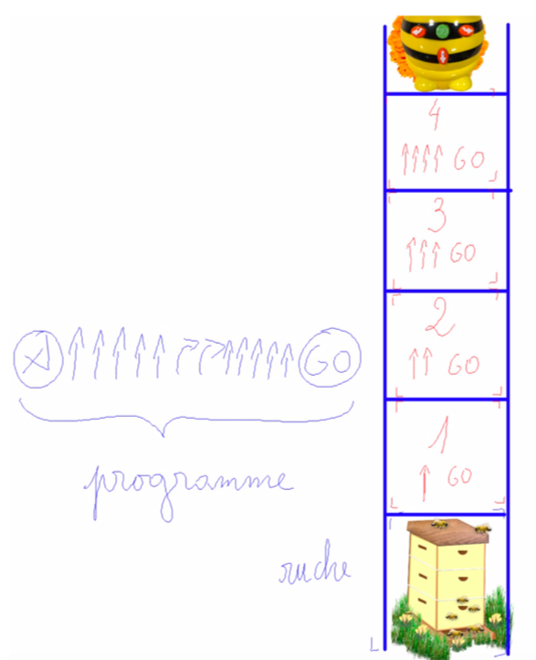
Les élèves réussissent à faire revenir BeeBot à la ruche, utilisent différentes stratégies dont celle qui consiste à décomposer le problème complexe en deux tâches simples : on programme l’aller, on efface puis on programme le retour en marche arrière. L’enseignant.e régule dans les groupes pour que les élèves codent en une seule fois l’intégralité du déplacement (« Est-ce que vous pourriez lui donner tout le message pour qu’elle fasse l’aller-retour sans que vous ayez besoin de la retoucher , et sans utiliser la marche arrière» ?)

Vidéo Annexe :
https://www.youtube.com/watch?v=4w26k0PMXKw&feature=youtu.be

